**LAPORAN PRAKTIKUM**

**TEKNIK SIMULASI**



**Nama : Fahri al hafiz**

**NIM : 09030582226053**

**Prodi : Teknik Komputer**

**Dosen : Adi hermansyah,S.Kom,M.T**

**Program studi Teknik Komputer**

**UNIVERSITAS SRIWIJAYA**

**2023**

**I.Judul Praktikum**

Praktik dalam menggunakan Software Cisco packet tracer

**II.Tujuan Praktikum**

1.Memahami cara menggunakan Cisco packet tracer

2.Mencoba melakukan configurasi Lan

**III.Alat praktikum**

1.Koneksi internet

2.Softwarwe Cisco packet tracer

**IV.Teori Dasar**

Cisco Packet Tracer adalah sebuah software simulator tools jaringan cisco yang sering digunakan untuk latihan dan pembelajaran sebelum menggunakan perangkat aslinya, dan software ini dibuat langsung oleh Cisco Systems disediakan secara gratis untuk siswa dan juga network administrator. Anda bisa mengunduh langsung cisco di situs resminya Netacad Cisco Packet Tracer.

**V.Prosedur Praktikum**

Di praktik kali ini kita akan menggunakan cisco packet tracer untuk melakukan configurasi sinyal secara virtual dan langkah pertama yang perlu dilakukan adalah membuka situs resmi cisco untuk membuat Akun dan setelah itu download lalu install software cisco packet tracer.

Jika telah terinstall maka aka ada menu login seperti ini

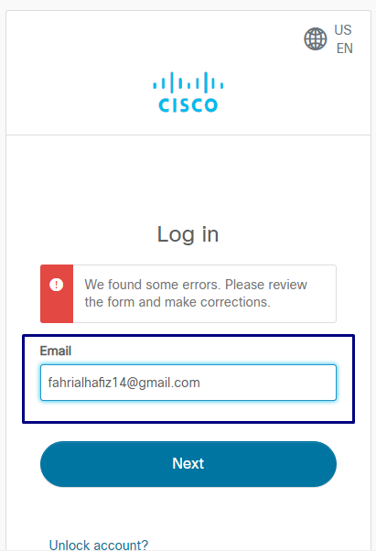

Gambar 1.0

Masukan email dan password yang telah dibuat pada situs cisco tadi, 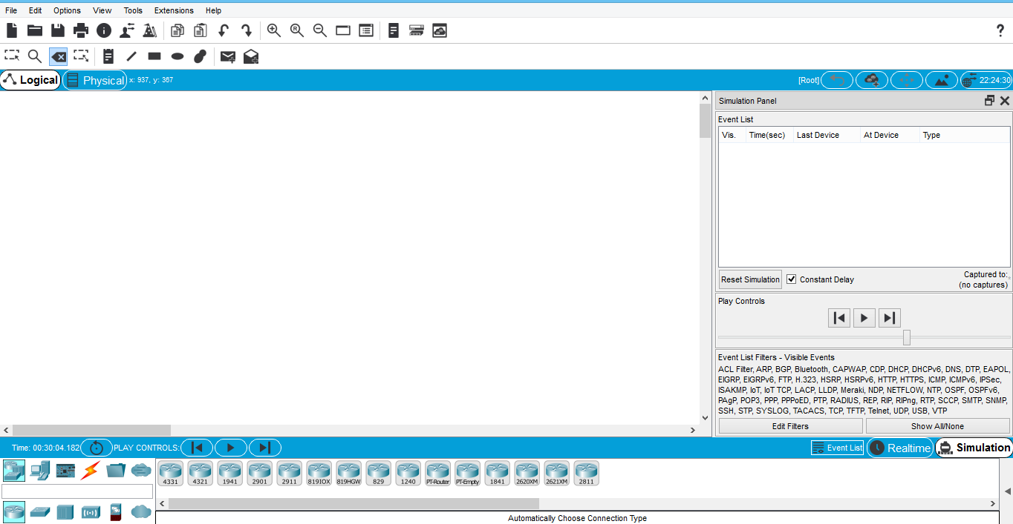

Gambar 1.2

Maka akan masuk ke menu awal dari cisco , disini kita akan memilih perlengkapan yang dibutuhkan seperti 2 PC dan 2 Switch

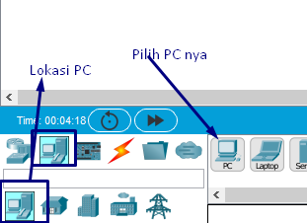

Gambar 2.1

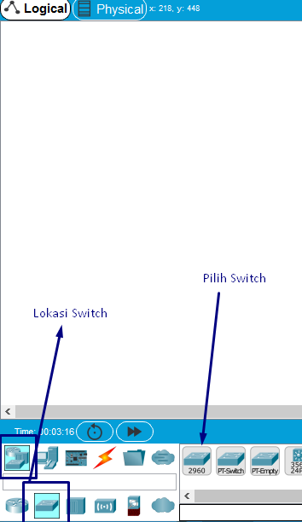

Gambar 2.2

Pada Gambar 2.1 dan 2.2 di perlihatkan lokasi dimana alat yang akan kita pakai ,setelah itu pilih dan buatlah rangkaian seperti gambar 2.3 dibawah ini ! dan hubungkan dengan kabel yang bergambar petir seperti gambar 3.1

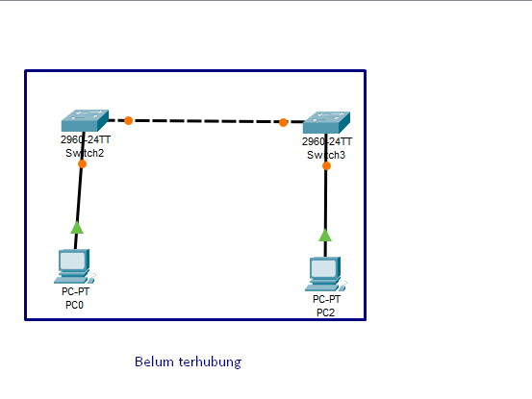

Gambar 2.3



Gambar 3.1 list untuk cable

Jika telah terhubung di tandai dengan warna hijau maka kita akan lanjut untuk menyetel ip configurasi dari pc.

Dengan cara klik gambar/logo pada PC dan pilih pada opsi IP Configuration , pada menu IP kita masukan contoh ip yang akan kita tes , 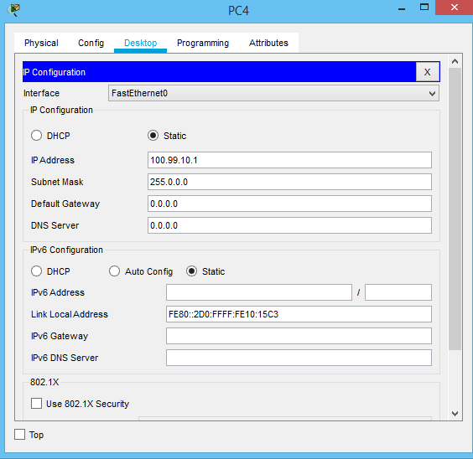

Jika telah terbuat maka pilih opsi ke terminal/CMD

Lalu untuk mengecek IP barusan kita masukan perintag

Ping 100.99.10.1

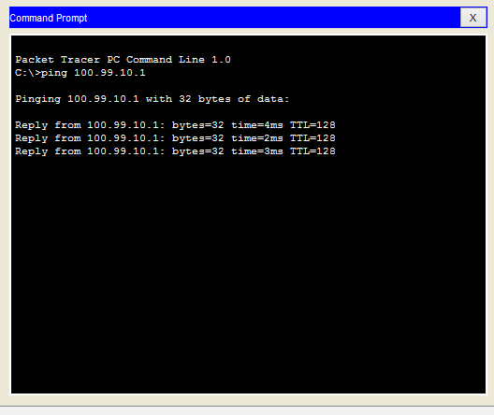

Jika seperti ini maka telah berhasil melakukan configurasi di cisco packet tracer.

terima kasih atas perhatiannya